Recherche bezogen auf den Spiegel Artikel “Exoplanet »Trappist-1 e« bleibt Kandidat für erdähnliche Welt”

1. Mindestgröße für Sterne

\* Damit ein Stern leuchten kann, muss in seinem Inneren \*\*Wasserstofffusion\*\* zünden.

\* Dafür braucht es genügend Masse, um den Druck und die Temperatur im Kern hochzutreiben.

\* Die Grenze liegt bei etwa \*\*0,08 Sonnenmassen\*\* – das sind ca. \*\*80 Jupitermassen\*\*.

\* Alles darunter bleibt ein \*\*Brauner Zwerg\*\* (der glüht nur schwach durch Restwärme und evtl. Deuteriumfusion).

---

2. Größe vs. Masse

\* Masse und Durchmesser sind nicht dasselbe!

\* Trappist-1 ist ein \*\*ultrakühler Roter Zwerg\*\*. Er hat etwa:

\* \*\*0,089 Sonnenmassen\*\* (also knapp über der Mindestgrenze)

\* \*\*0,12 Sonnenradien\*\* (≈ 1,2 Jupiterradien)

\* Das bedeutet: Trappist-1 ist \*\*ungefähr so groß wie Jupiter\*\*, aber \*\*fast 80-mal schwerer\*\*.

\* Sterne sind sehr dicht gepackt; bei diesen Zwergsternen wird die Materie stark komprimiert.

---

3. Warum das funktioniert

\* Trotz der kleinen Größe erreicht Trappist-1 im Kern genug Druck, damit die Proton-Proton-Fusion läuft.

\* Dadurch kann er über \*\*Billionen Jahre\*\* Energie liefern – viel länger als unsere Sonne.

\* Seine Oberfläche ist sehr kühl (nur etwa 2.500 Kelvin, also ein „roter“ Stern).

---

Kurz gesagt: Trappist-1 sieht von den \*\*Abmessungen\*\* her wie ein Planet aus, ist aber so massiv, dass er ein Stern bleibt. Dein Gedanke mit „9-mal Jupitergröße“ trifft eher auf die \*\*Masse\*\* zu (allerdings sind es eher \~80 Jupitermassen), nicht den Durchmesser.

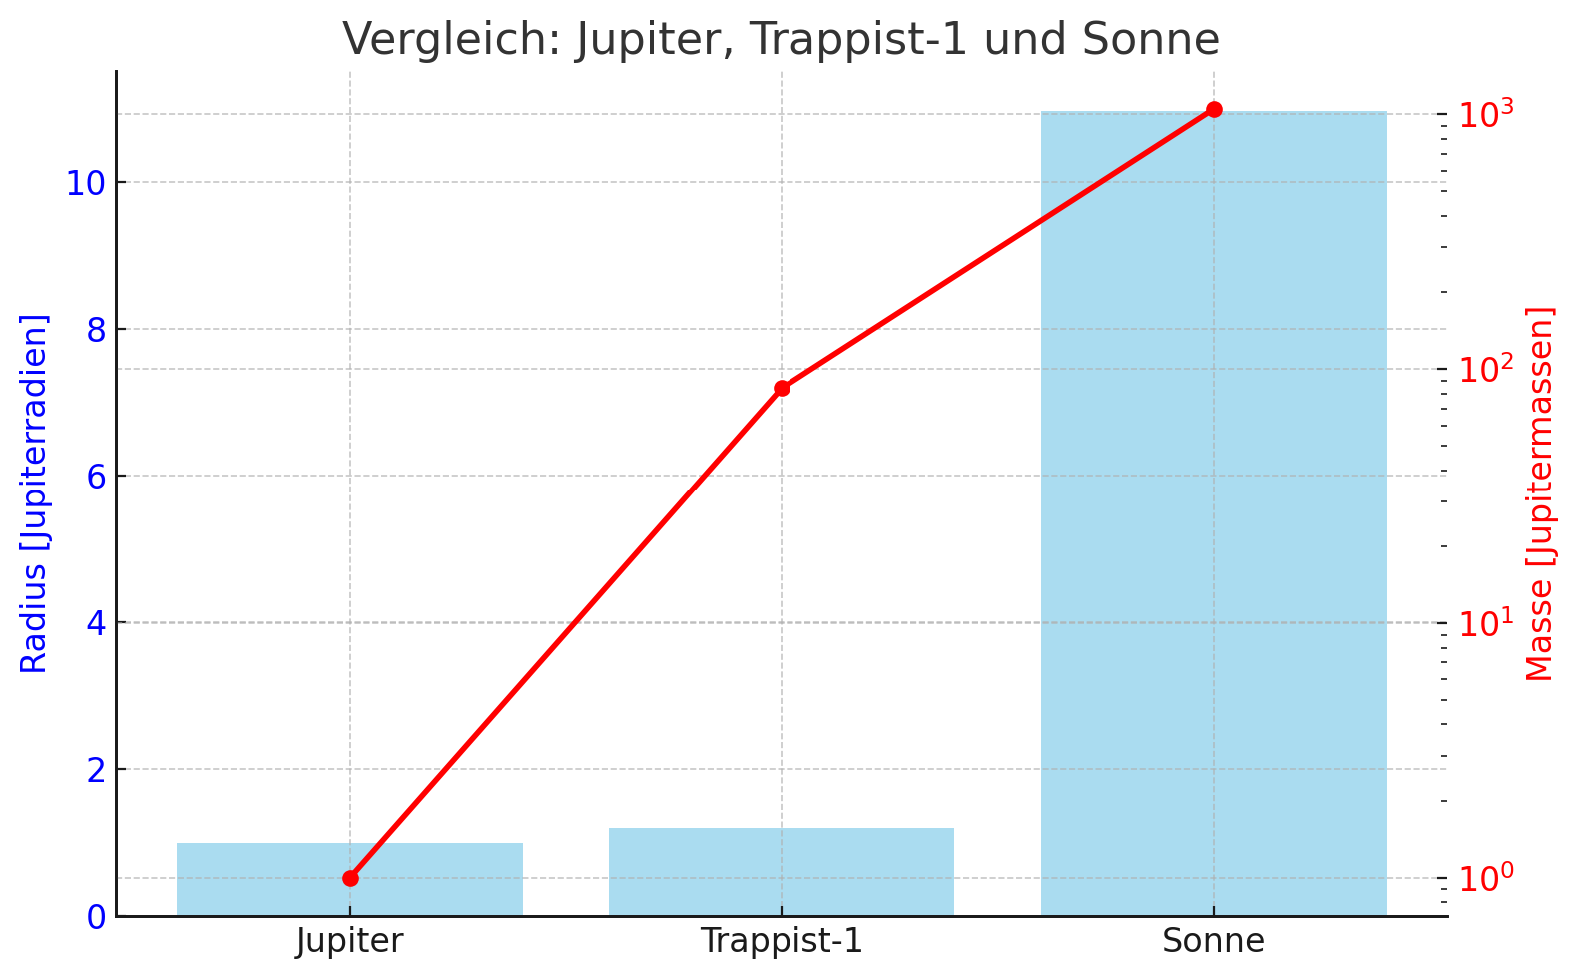

Hier siehst du den Vergleich:

Blau (Balken)\*\* = Radius in Jupiterradien

Rot (Linie, logarithmisch)\*\* = Masse in Jupitermassen

Trappist-1\*\* ist nur wenig größer als Jupiter im Radius, aber \*\*84-mal massereicher\*\*.

Die Sonne\*\* ist im Radius deutlich größer, und ihre Masse liegt noch einmal bei über 1000 Jupitermassen.

So wird klar, warum Trappist-1 trotz „planetengroßem“ Durchmesser ein echter Stern ist.

---

4. Warum Jupiter nicht „zündet“

\* In Jupiter herrscht zwar \*\*enormer Druck\*\* (im Kern bis zu etwa \*\*70 Millionen bar\*\*, das ist \~70 Millionen Mal Atmosphärendruck der Erde).

\* Aber: Für \*\*Wasserstofffusion\*\* braucht man \*\*noch viel höhere Temperaturen\*\* im Kern – mindestens \~\*\*10 Millionen Kelvin\*\*.

\* Jupiters Kern erreicht nur etwa \*\*20.000 Kelvin\*\*. Das reicht für keinen der üblichen Fusionsprozesse.

\* Er ist also eine „unterkritische“ Gasmasse: schwer genug für exotische innere Zustände, aber nicht für Kernfusion.

---

5. Phänomene im Inneren von Jupiter (trotzdem extrem spannend!)

Durch den hohen Druck entstehen Zustände, die wir auf der Erde nicht natürlich kennen:

\* \*\*Metallischer Wasserstoff\*\*:

In Jupiters Tiefen wird Wasserstoff so stark komprimiert, dass sich die Elektronen von den Protonen lösen → der Wasserstoff verhält sich wie ein Metall und leitet Elektrizität.

👉 Dieses Phänomen erklärt Jupiters starkes Magnetfeld, das sogar größer ist als das der Sonne in Bezug auf die Reichweite.

\* \*\*Enorme Schichtung & Konvektion\*\*:

Der Druck sorgt für gewaltige Wärmeströme, die sich in der turbulenten Atmosphäre (Stürme wie der „Große Rote Fleck“) zeigen.

\* \*\*Gravitationsenergie\*\*:

Jupiter strahlt mehr Energie ab, als er von der Sonne erhält. Ursache: Er zieht sich langsam weiter zusammen (Kelvin-Helmholtz-Mechanismus). Dabei wird Gravitationsenergie in Wärme umgewandelt.

---

6. Warum Sterne wie Trappist-1 zünden können

\* Ein Stern wie Trappist-1 hat nicht nur etwas \*\*mehr Druck\*\*, sondern \*viel mehr Masse\* → die Gravitation presst die Materie noch stärker zusammen.

\* Dadurch steigt die Kerntemperatur über die kritische Schwelle (\~10 Mio K), und die \*\*Proton-Proton-Fusion\*\* beginnt.

\* Jupiter hat einfach nicht genug Masse, um die „Zündschwelle“ zu überschreiten.

---

Merksatz:

\*\*Jupiter ist wie eine „misslungene Sternenkerze“ – heiß und gedrückt, aber die Zündtemperatur reicht nicht. Erst ab ca. 80 Jupitermassen kann ein Objekt tatsächlich als Stern brennen.\*\*

Warum zündet Jupiter also nicht?

Kelvin-Helmholtz-Mechanismus bedeutet: Ein Gasplanet strahlt Energie ab, weil er sich zusammenzieht → Gravitationsenergie → Wärme.

Aber:

Der Effekt verlangsamt sich mit der Zeit (heute sind es bei Jupiter nur noch wenige 10^17 Watt, im Vergleich: die Sonne strahlt 10^26 Watt).

Selbst wenn er sich über Milliarden Jahre weiter zusammenzieht, reicht seine Masse nicht aus, um die nötige Kerntemperatur (~10 Mio K) für die Fusion zu erreichen.

Er bleibt unterkritisch. Er wird nur dichter und wärmer, aber nie heiß genug.

Fazit:

Jupiter ist eine „gescheiterte Sternengeburt“, aber er kann von alleine nie zünden. Er ist zu leicht – und das Universum ist gnadenlos streng mit dieser Massengrenze.